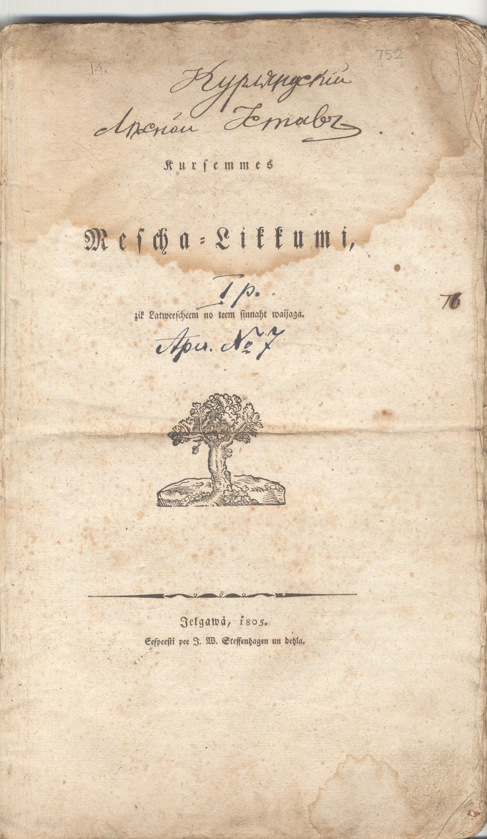
Kurzemes Meža likumi, cik latviešiem no tiem zināt vajaga.Jelgavā, 1805, iespiesti no J.W.Steffenhagen un dēla

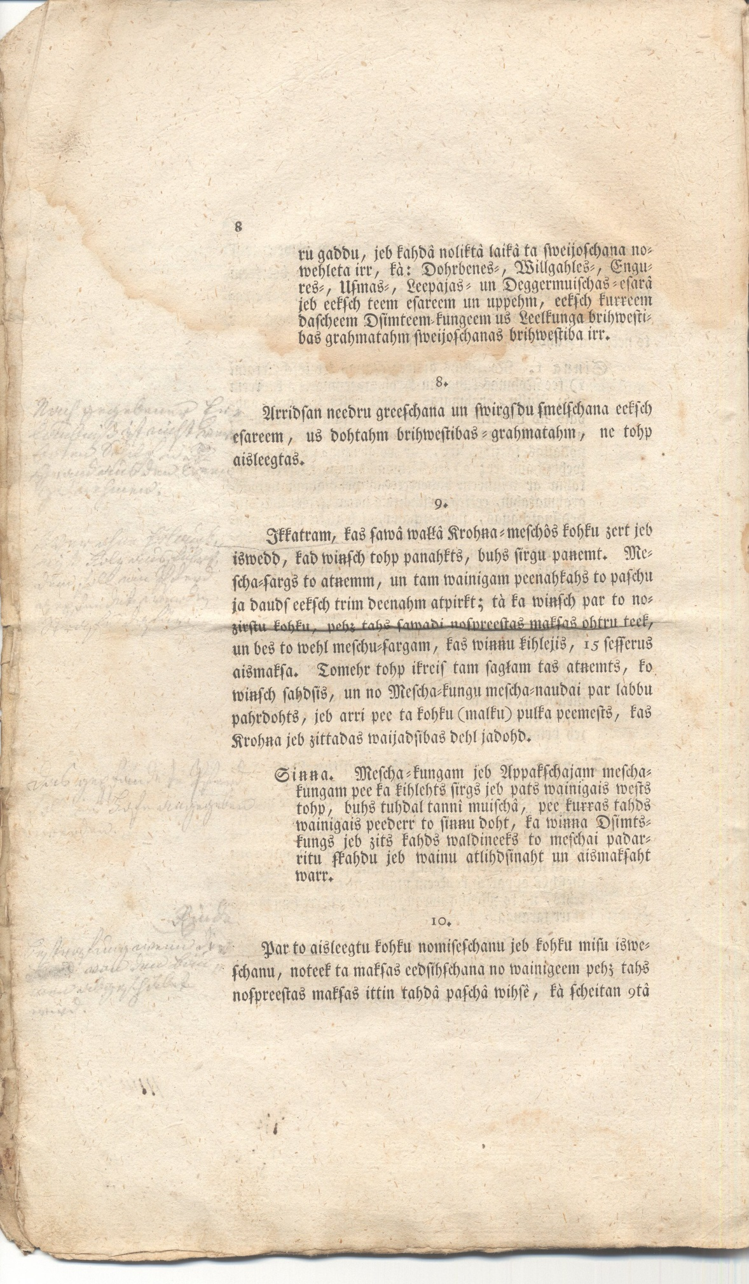
8.lpp.:
9. Ikkatram, kas savā vaļā Kroņa mežos koku cērt jeb izved, kad viņš top panākts, būs zirgu paņemt. Meža sargs to atņem, un tam vainīgam pienākās to pašu ja daudz iekš trim dienām atpirkt..
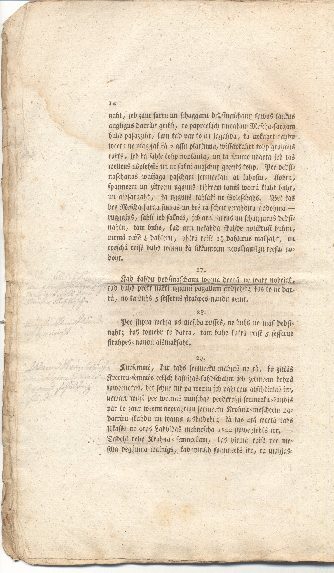
Sāk. 13.lpp.:
26. Meža degumus aizsargāt, caur ko daudz mežos lieli meža gabali postīti un iznīcināti ir, top pavēlēt, ka tiklab kroņa kā dzimtiem ļaudīm, kas kādas pusverstes tālumā no meža jeb maģģak, zāli, rugājus jeb saknes dedzināt jeb caur zaru un žagaru dedzināšanu savus laukus auglīgākus darīt grib, to papriekš savam meža sargam būs pasacīt, kam tad par to ir jāgādā, ka apkārt tādu vietu ne mazāk kā 2 asu platumā, visapkārt top grāvis rakts, jeb ka zāle top nopļauta, un tā zeme uzarta jeb tas velens uzplēsts un ar sakni augšup griezts top.

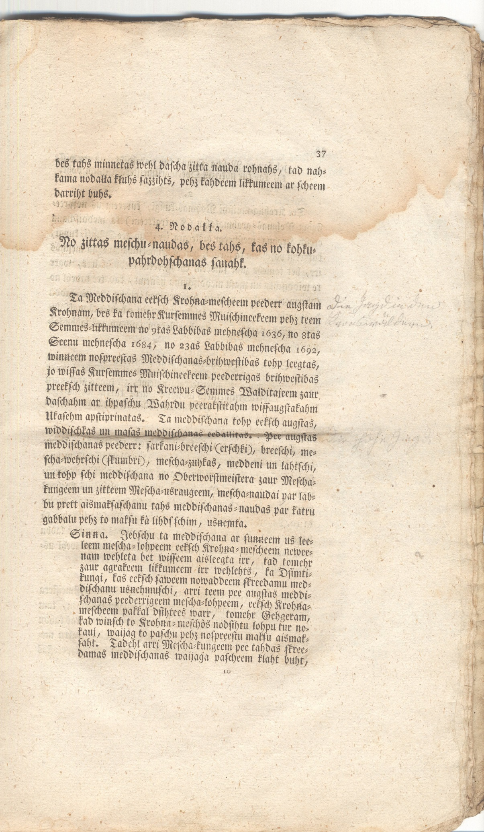
No 37.lpp.: Tā medīšana top iekš augstas, vidišķas un mazas medīšanas iedalītas. Pie augstas medīšanas pieder: sarkani brieži (eršķi), brieži, meža vērši (skumbri), meža cūkas, meddeņi un lāči...

